Presto分布式SQL查询工具使用指南

# 商品说明

Presto 是一款开源的分布式 SQL 查询引擎，由 Facebook（现 Meta）于 2012 年开发并开源，旨在解决大规模数据的交互式分析问题。它不局限于特定数据源，可跨多种存储系统执行 SQL 查询，支持 PB 级数据的快速分析，广泛应用于数据仓库、数据分析和交互式查询场景。

本商品通过鲲鹏服务器+Euler2.0部署。

# 商品购买

您可以在云商店搜索“Trino分布式 SQL 查询工具”。

其中，地域、规格、推荐配置使用默认，购买方式根据您的需求选择按需/按月/按年，短期使用推荐按需，长期使用推荐按月/按年，确认配置后点击“立即购买”。

# 商品资源配置

商品支持**ECS控制台配置**，下面对资源配置的方式进行介绍。

## ECS控制台配置

### 准备工作

在使用ECS控制台配置前，需要您提前配置好**安全组规则**。

**安全组规则**的配置如下：

* 入方向规则放通端口8080，源地址内必须包含您的客户端ip，否则无法访问
* 入方向规则放通CloudShell连接实例使用的端口22，以便在控制台登录调试。
* 出方向规则一键放通

### 创建ECS

前提工作准备好后，选择ECS控制台配置跳转到购买ECS页面，ECS资源的配置如下图所示：

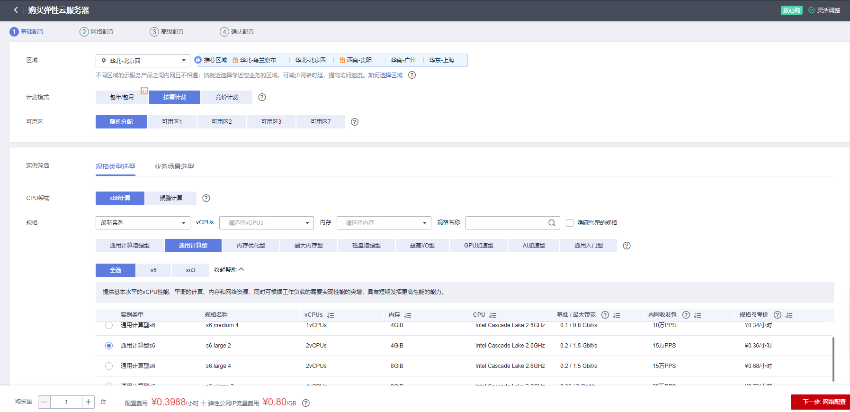

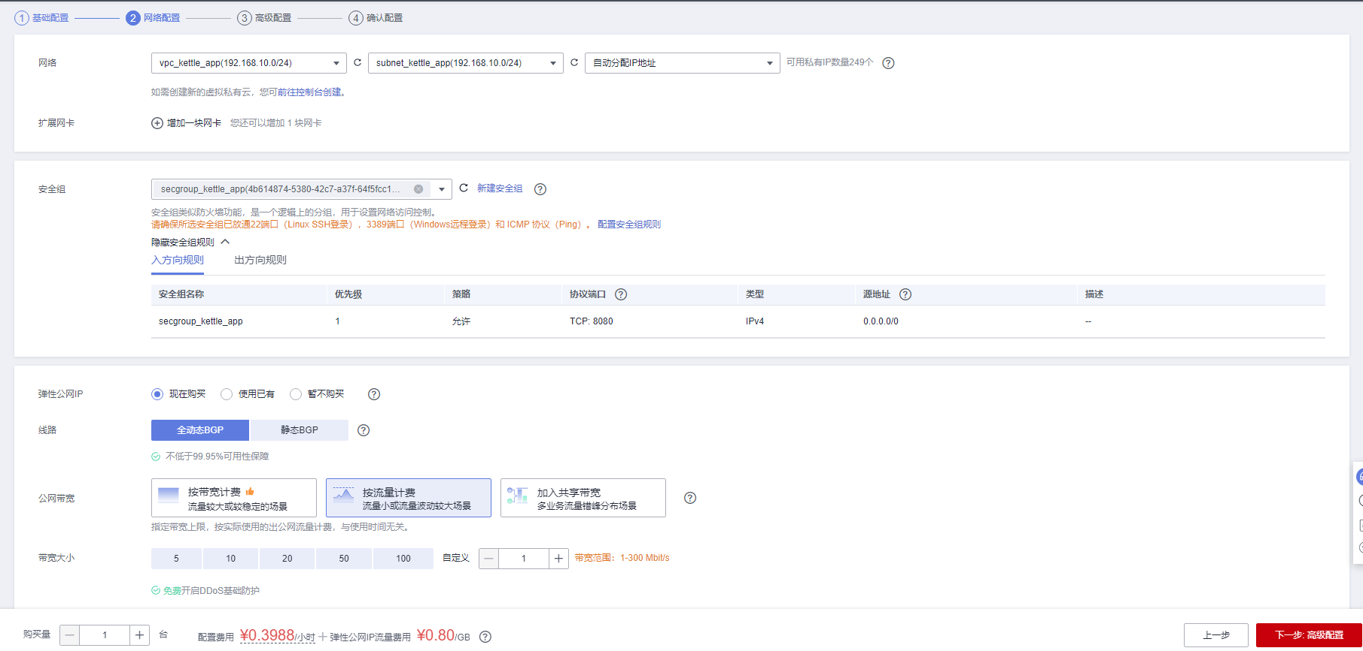

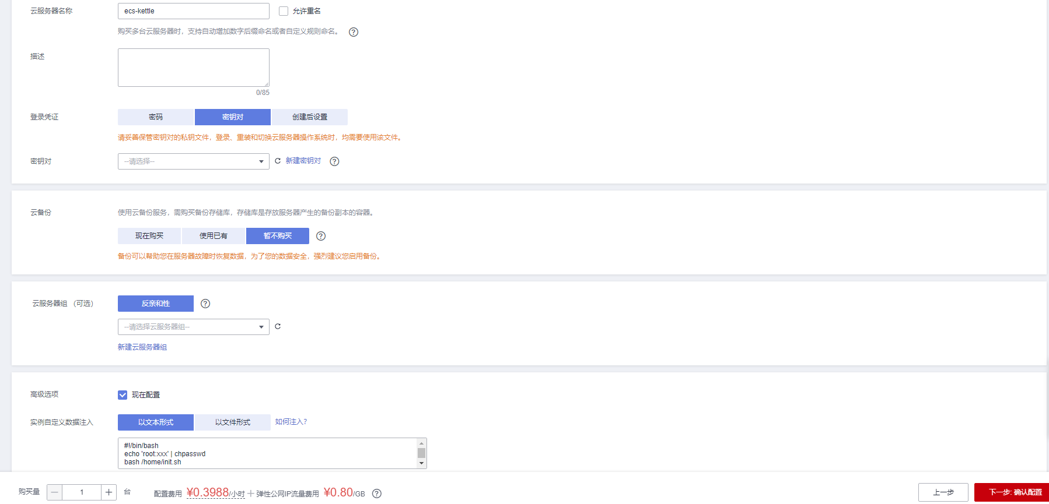

**值得注意的是：**

* VPC您可以自行创建
* 安全组选择3.1.1章节中配置的安全组
* 弹性公网IP选择现在购买，推荐选择“按流量计费”，带宽大小可设置为5Mbit/s
* 其余默认或按规则填写即可。

# 商品使用

## presto使用

****IP+8080访问UI****

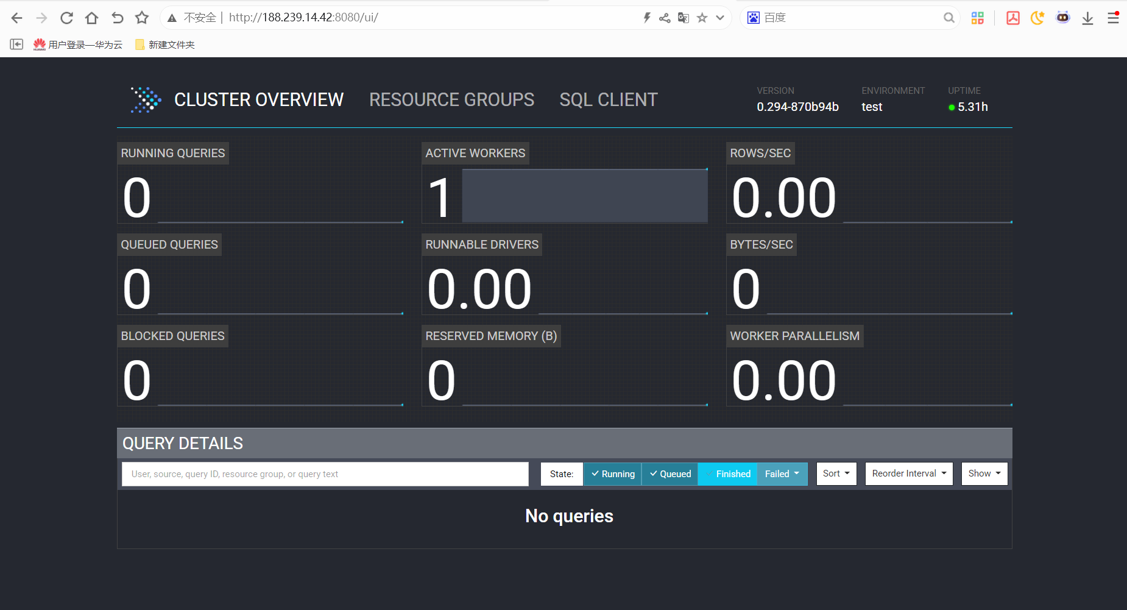

**使用Shell连接，进入 Trino CLI**

【docker exec -it presto presto-cli】

**执行 SQL 查询**

【USE tpch.sf1;

SELECT * FROM customer LIMIT 10;】

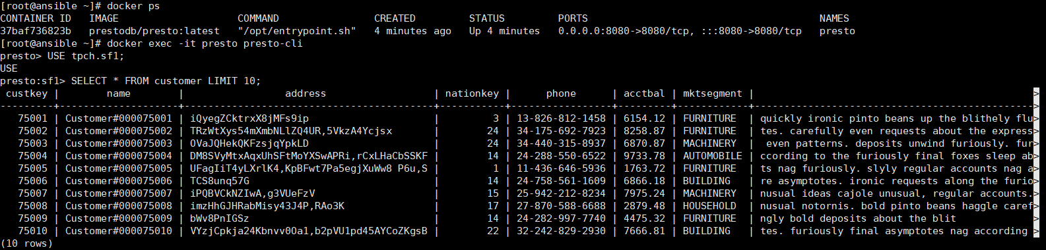

## 参考文档

* [prestodb官网](https://presto.java.net.cn/docs/current/)